МУНИЦИПАЛЬНОЕ БЮДЖЕТНОЕ ОБЩЕОБРАЗОВАТЕЛЬНОЕ
УЧРЕЖДЕНИЕ
«СРЕДНЯЯ ШКОЛА № 15» г. Иваново

Организация приёма в первый класс
21 марта 2026г.
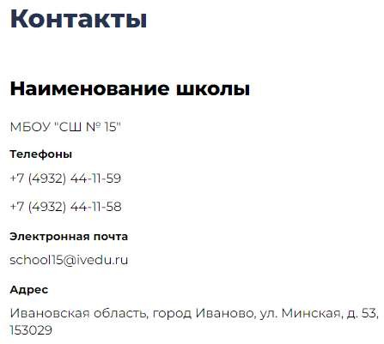
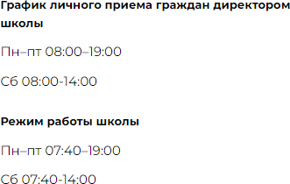
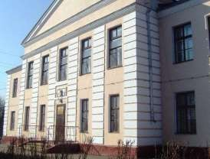

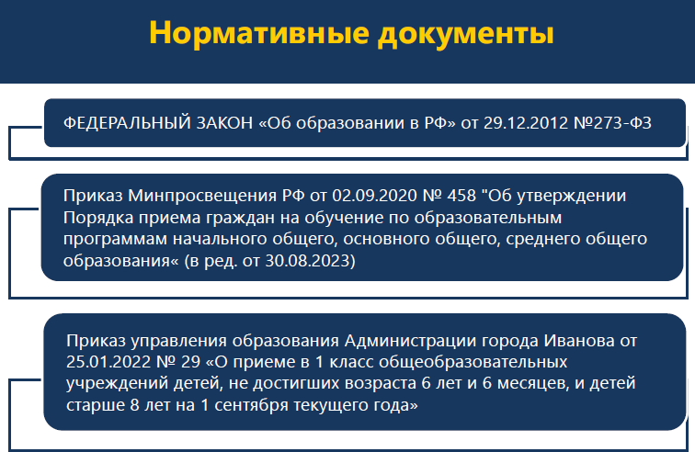
МБОУ «СШ №15»

22.02.2023 №61-ОД
«СШ №15»

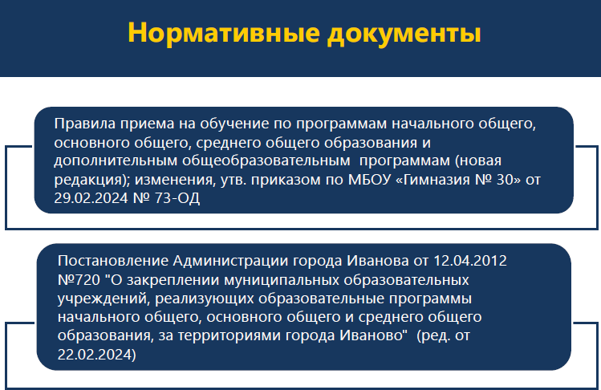

Постановление Администрации города Иванова от 02.03.2026 №442
«О внесении изменений в постановление Администрации города Иванова от 12.04.2012 №720 «О закреплении муниципальных образовательных учреждений, реализующих образовательные программы начального общего, основного общего и среднего общего образования за территориями городского округа Иваново»

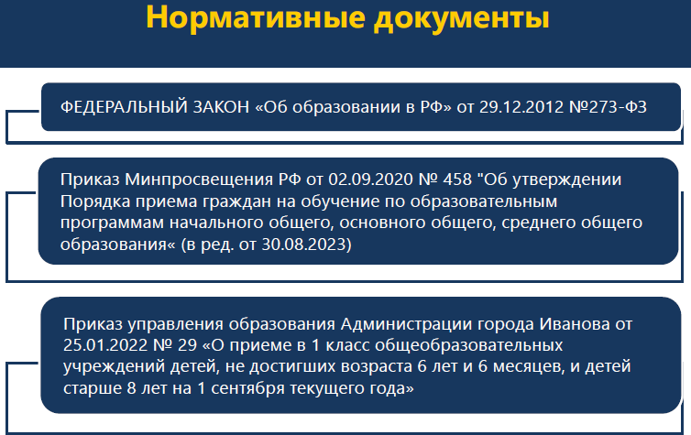

Улицы:
Закрепление муниципальных общеобразовательных
учреждений
за территориями г. Иванова

- Витебская, полностью
- Генерала Горбатова, нечетные дома кроме домов 1, 1а, 3, 5, 5а, 7
- 2-7 Кубанские, полностью
- Минская, полностью
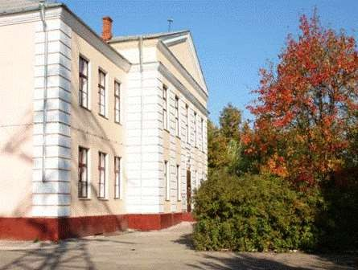
- 2 Минская, полностью
- 7 Минеевская, дома с 3 по 18
- 8 Минеевская, дома с 1 по 35/25
- 9 Минеевская, дома с 1 по 35
- 10 Минеевская, дома с 1 по 38
- Одесская, полностью
- Орловская, полностью
- 1-2 Петрозаводская, полностью
- 3 Петрозаводская, полностью
- 2-5 Парковская, полностью
- Попова, полностью
- Севастопольская, полностью
- Чехова, полностью

Переулки:
  - 1, 2 Гончарный, полностью
  - 1-3 Кубанский, полностью
  - 1-5 Коноховский, полностью
  - Минеевский, полностью
  - 1, 2 Минеевский, полностью
  - 1-3 Парковский, полностью
  - 1-5 Совхозный, полностью
Проезды:
  - 2-4 Парковский, полностью

Льготные категории
- В первоочередном порядке предоставляются места в Учреждении в соответствии с законодательством Российской Федерации

- Преимущественное право приема на обучение по образовательным программам начального общего образования имеют полнородные и неполнородные братья и сестры детей, обучающихся в Учреждении.

Льготные категории
- Во внеочередном порядке предоставляются места в Учреждении детям, указанным в пункте 8 статьи 24 Федерального закона от 27 мая 1998 г. №76-ФЗ «О статусе
«военнослужащих», и детям, указанным в статье 28
Федерального закона от 3 июля 2016 г. № 226-ФЗ «О войсках национальной гвардии Российской Федерации», по месту жительства их семей.

- Детям военнослужащих и детям граждан, пребывающих в добровольческих формированиях, погибших при выполнении задач в специальной военной операции, места в образовательных учреждениях по месту жительства их
семей предоставляются во внеочередном порядке( п.8 ст.24
ФЗ от 27.05. 1998 №73-ФЗ).

Сроки приема заявлений в 1 класс
на 2026-2027 учебный год в МБОУ «СШ №15»

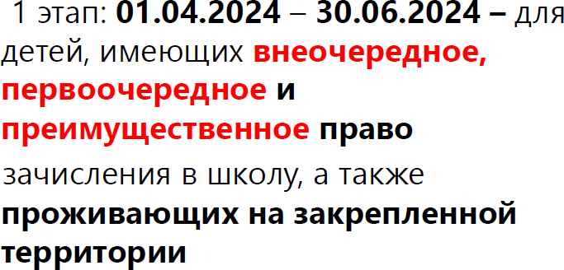
6 6

Сроки приема заявлений в 1 класс
на 2026-2027 учебный год в МБОУ «СШ №15»

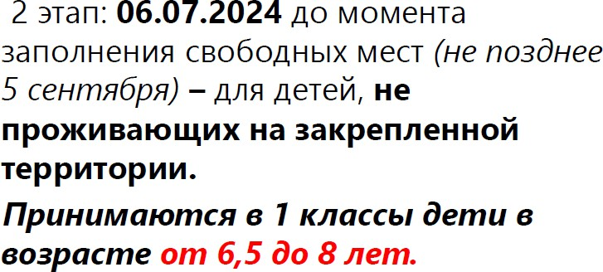
6
6

Федеральный закон «Об образовании в РФ»
Получение начального общего образования
в образовательных организациях начинается по достижении
детьми возраста шести лет и шести месяцев при отсутствии противопоказаний по состоянию здоровья, но не позже достижения ими возраста восьми лет.
По заявлению родителей (законных представителей)
детей
учредитель образовательной организации вправе разрешить прием детей в образовательную организацию на обучение по образовательным программам начального общего образования в более раннем или более позднем возрасте.

Порядок приема в 1 класс детей, не достигших
возраста 6 лет и 6 месяцев, и детей старше 8 лет
- Для получения разрешения на прием в 1 класс общеобразовательных учреждений данной категории детей родители (законные представители) должны подать заявление в управление образования Администрации г. Иванова на имя начальника управления по адресу:

г. Иваново, пл. Революции, д. 6,
кабинет № 907 (запись по предварительному звонку) тел: 30-77-11- Лазарева Елена Сергеевна
Вместе с заявлением о разрешении приема ребенка в общеобразовательное учреждение родителям (законным представителям) необходимо представить документ, удостоверяющий личность заявителя, копию свидетельства о рождении ребенка, медицинское заключение об отсутствии у ребенка противопоказаний по состоянию здоровья.

Способы подачи заявлений в 1 класс
на 2026-2027 учебный год в МБОУ «СШ №15»

- способ: лично в общеобразовательную организацию

- способ: через операторов почтовой связи заказным письмом

- способ: с использованием сервисов региональных порталов госуслуг

Документы, необходимые для предоставления
муниципальной услуги при зачислении в 1 класс
- Заявление родителя.
- Копия документа, удостоверяющего личность родителя/законного представителя.
- Копия свидетельства о рождении ребёнка.
- Копия документа о регистрации ребенка по месту жительства или по месту пребывания на закрепленной территории.
- Копия документа, подтверждающего установление
опеки или попечительства (при необходимости).

Документы, необходимые для предоставления муниципальной услуги при зачислении в 1 класс
- Копии документов, подтверждающих льготу ребенка
на внеочередное, первоочередное или преимущественное зачисление на обучение по основной общеобразовательной программе начального общего образования (при наличии таковой).

Копия свидетельства о рождении полнородных и неполнородных брата и (или) сестры (в случае использования права преимущественного приема на обучение по образовательным
программам начального общего образования ребенка в государственную или муниципальную образовательную организацию, в которой обучаются его полнородные и неполнородные брат и (или) сестра).

Документы, необходимые для предоставления муниципальной услуги при зачислении в 1 класс
При посещении общеобразовательной организации и (или) очном взаимодействии с уполномоченными должностными лицами общеобразовательной организации родитель(и) (законный(ые) представитель(и) ребенка предъявляет(ют) оригиналы документов, указанных в пунктах 2-6.

Заявитель, являющийся иностранным гражданином или лицом
без
гражданства, дополнительно предъявляет документ, подтверждающий родство Заявителя (или законность представления прав ребенка), и документ,
подтверждающий право ребенка на пребывание в РФ. Иностранные граждане и лица без гражданства все документы представляют на русском языке или вместе с заверенным в установленном порядке переводом на русский язык.

График приема документов
в первый класс на 2026-2027 учебный год

В апреле | В мае | В июне
01.04 - 9.00 - 12.00  10.04 – 16.30 - 17.30  18.04 – 11.00 – 12.00  24.04 – 16.30 - 17.30 | 05.05 – 8.30 - 9.30  15.05 – 16.30 -17.30  19.05 – 8.30 - 9.30  26.05 – 8.30 - 9.30 | По вторникам  9.00-10.00

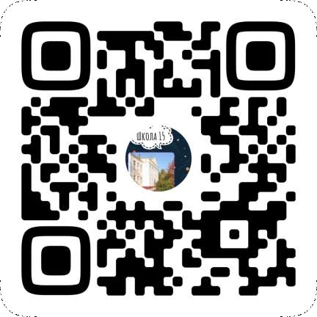

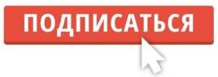
Спасибо за внимание
Группа школы в
вконтакте

